Основы ориентирования
http://miltop.narod.ru/

Понятие магнитного азимута 1
Ориентирование карты 1
Определение своего местоположения 2
Движение по азимуту. Сущность 6
Подготовка данных для движения по азимуту 7
Ориентирование в особых условиях 9
Целеуказание 10

Понятие магнитного азимута.

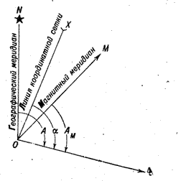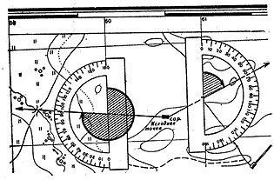

Магнитным азимутом Am направления называется горизонтальный угол, измеряемый по ходу часовой стрелки (от 0 до 360 градусов) от северного направления магнитного меридиана до определяемого направления. Магнитные азимуты определяются на местности с помощью угломерных приборов, у которых имеется магнитная стрелка (компасов и буссолей). Использование этого простого способа ориентирования направлений невозможно в районах магнитных аномалий и магнитных полюсов.
На карте магнитный азимут можно измерить теми же способами, что и дирекционный угол.

Ориентирование карты

Ориентировать карту - это значит расположить ее в горизонтальной плоскости так, чтобы северная (верхняя) сторона рамки карты была обращена на север. При таком положении карты расположение местных предметов и форм рельефа на местности будет соответствовать расположению условных знаков на карте.

Ориентирование карты может быть выполнено по линейному ориентиру или направлению на ориентир, когда на карте заранее известно свое местоположение (точка стояния). Если точка стояния неизвестна, карту ориентируют по сторонам горизонта.

По линейному ориентиру карта может быть ориентирована приближенно или точно.

Для приближенного ориентирования достаточно повернуть карту так, чтобы мысленно проведенное от точки стояния направление вдоль условного знака линейного ориентира на карте, например, дороги, совпало с направлением этого ориентира на местности. Приближенное ориентирование карты выполняют чаще всего на марше при сличении карты с местностью в движении и контроле за прохождением заранее намеченных или выбранных ориентиров - перекрестков и развилок дорог, мостов, населенных пунктов и других характерных объектов. Свое местоположение на карте в таком случае определяют также приближенно, на глаз.

Для точного ориентирования карты используют визирную линейку или карандаш. Приложив линейку к условному знаку линейного ориентира, например дороги (рис.1), совмещают ее направление с направлением этого ориентира на местности. Затем проверяют, все ли местные предметы и формы рельефа, расположенные на местности справа и слева от дороги, имеют такое же расположение на карте. Если это условие выполнено, карта ориентирована правильно.

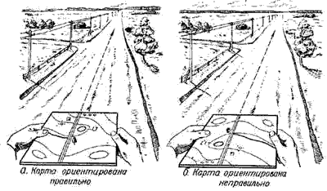

Рис.1 Ориентирование карты по линейному ориентиру.

По направлению на ориентир карту ориентируют так же, как и по линейному ориентиру. Отличие состоит лишь в том, что вместо линейного ориентира используют направление от точки стояния на какой - либо удаленный местный предмет (отдельное дерево, мост, ретранслятор, т. е. точечный ориентир), надежно опознанный на местности и на карте.

При приближенном ориентировании карты этим способом ее поворачивают в горизонтальном положении так, чтобы мысленно проведенное на карте направление от точки стояния на условный знак местного предмета примерно совпало с этим направлением на местности.

Точное ориентирование карты по направлению на удаленный местный предмет (ориентир) выполняют с помощью визирной линейки или карандаша (рис.2). Линейку прикладывают на карте боковой гранью к точке стояния (отдельный камень) и условному знаку того предмета, по направлению на который ориентируют карту (железнодорожный мост). Затем поворачивают карту в горизонтальном положении так, чтобы предмет на местности оказался на линии визирования. В таком положении карта будет ориентирована точно.

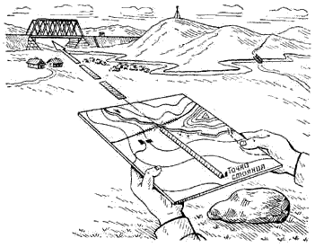

Рис.2 Ориентирование карты по направлению на ориентир.

По компасу карту ориентируют, когда не определено свое местоположение на ней или с точки стояния не видно ориентиров.

При приближенном ориентировании карты вначале по компасу определяют направление на север, затем поворачивают карту так, чтобы верхняя сторона рамки была обращена в сторону севера.

Определение своего местоположения

Определение своего местоположения по ближайшим ориентирам на глаз. Это наиболее распространенный способ. На ориентированной карте опознают один-два местных предмета, видимых на местности, затем определяют глазомерно свое местоположение относительно этих предметов по направлениям и расстояниям до них и намечают точку своего стояния (рис.1).

Рис.1 Определение точки стояния по ближайшим ориентирам.

Если точка стояния на местности находится рядом с каким-либо местным предметом или его характерным изгибом (поворотом), изображенным на карте, то место расположения условного знака (точки поворота) этого предмета будет совпадать с искомой точкой стояния.

По направлению на ориентир и расстоянию до него точка стояния может быть определена, если на местности и на карте опознан только один ориентир. В этом случае на ориентированной карте к условному знаку опознанного ориентира прикладывают линейку, визируют ее на ориентир на местности, по краю линейки прочерчивают прямую линию и откладывают на ней расстояние от ориентира. Полученная на линии визирования точка и будет искомой точкой стояния.

По створу. Створом называется прямая линия, проходящая через точку стояния и две другие характерные точки местности (ориентиры).

Если машина находится на линии створа, ее местоположение на карте может быть определено одним из следующих способов:

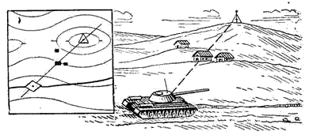

Рис.1 Определение точки стояния по створу и линейному ориентиру.

- по створу и линейному ориентиру (рис.1). Если мы находимся на линейном ориентире (дороге) и в створе с двумя местными предметами, достаточно прочертить на карте прямую через условные знаки местных предметов (ориентиров), в створе с которыми находится точка стояния на местности, до пересечения с дорогой. Точка пересечения линии створа с дорогой и будет искомой точкой стояния;

- по створу и боковому ориентиру. В приведенном на рис.2 примере створом служит направление улицы населенного пункта. Для определения точки стояния ориентируют карту по линии створа, а затем, приложив линейку к боковому ориентиру (отдельное дерево), визируют на него и прочерчивают прямую до пересечения с линией створа. В пересечении линии створа с линией визирования на ориентир и будет находиться точка стояния;

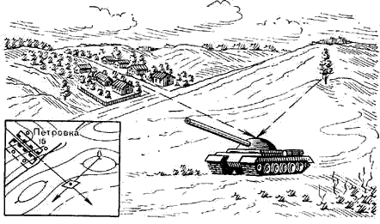

Рис.2 Определение точки стояния по створу и боковому ориентиру.

- по измеренному расстоянию. На карте прочерчивают линию створа. Затем определяют расстояние до ближайшего ориентира, находящегося на линии створа, и откладывают это расстояние на прочерченной прямой (от ориентира на себя). Полученная на прямой точка будет точкой стояния.

Засечкой точку стояния определяют при условии хорошего обзора местности и наличии на ней местных предметов и форм рельефа, которые могут служить надежными ориентирами.

По боковому ориентиру (рис.1) засечка производится, как правило, при движении по дороге или вдоль какого-либо линейного ориентира. Находясь на дороге, ориентируют карту, опознают на ней изображение хорошо видимого на местности предмета (ориентира), прикладывают визирную линейку к условному знаку ориентира и визируют на него. Затем, не изменяя положение линейки, прочерчивают на карте прямую линию до пересечения с условным знаком дороги. Место пересечения прочерченной линии с условным знаком дороги будет искомой точкой стояния.

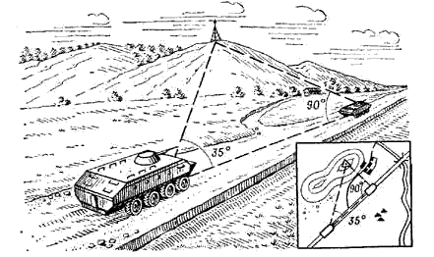

Рис.1 Определение точки стояния засечкой по боковому ориентиру.

Этим способом наиболее точно определяют свое местоположение на карте, если направление на боковой ориентир пересекается с направлением движения под прямым углом. Такой случай называется засечкой по перпендикуляру.

По двум - трем ориентирам (рис.2) засечка чаще всего выполняется, когда свое местоположение на карте не обозначено. Карту ориентируют по компасу и опознают на местности два-три ориентира, изображенных на карте. Затем, как и в предыдущем случае, визируют поочередно на выбранные ориентиры и прочерчивают по линейке направления от ориентиров на себя. Все эти направления должны пересечься в одной точке, которая будет точкой стояния. Такая засечка часто называется обратной.

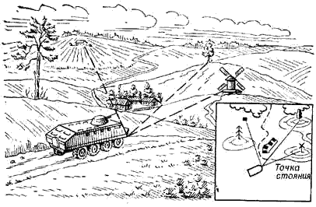

Рис.2 Определение точки стояния засечкой по трём ориентирам (обратной засечкой).

Засечка по измеренным (построенным) углам (рис.3) (способ Болотова) выполняется в такой последовательности:

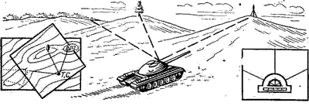

Рис.3 Определение точки стояния способом Болотова.

- с помощью башенного угломера или другим способом, например компасом, измеряют горизонтальные углы между тремя ориентирами, выбранными вокруг точки стояния и четко изображенными на карте;

- строят измеренные углы на прозрачной бумаге при нанесенной произвольно точке, принимаемой за точку стояния; эти углы могут быть построены и непосредственным визированием с помощью линейки на выбранные ориентиры на местности;

- накладывают бумагу на карту так, чтобы каждое прочерченное на ней направление прошло через условный знак того ориентира, на который оно проведено при визировании или построено по измеренным углам;

- совместив все направления с соответствующими им условными знаками ориентиров, перекалывают на карту намеченную на листе бумаги точку, при которой построены направления. Эта точка и будет точкой стояния.

По обратным дирекционным углам (рис.4) засечку выполняют чаще всего в обстановке, когда нельзя работать с картой на местности открыто. В этом случае измеряют компасом обратные азимуты с точки стояния на два-три точечных ориентира, видимых на местности и опознанных на карте. Величины обратных азимутов отсчитывают на шкале компаса против указателя, расположенного у целика. Измеренные азимуты переводят в дирекционные углы. Затем, построив эти углы при соответствующих ориентирах на карте, прочерчивают направления до пересечения друг с другом. Точка пересечения направлений и будет точкой стояния.

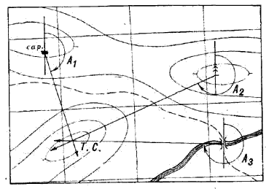

Рис.4 Определение точки стояния засечкой по обратным дирекционным углам.

При определении точки стояния любым способом засечки следует выбирать направления так, чтобы они пересекались под углом не менее 30 и не более 150°. При всех возможных случаях проверяют положение полученной точки стояния визированием на дополнительный местный предмет (ориентир). Если при пересечении трех направлений образовался треугольник, точку стояния ставят в его центре. При больших размерах треугольника, когда его сторона более 2 мм, засечку необходимо повторить, предварительно проверив точность ориентирования карты.

Движение по азимуту

Сущность движения по азимутам заключается в выдерживании на местности направлений, заданных магнитными азимутами (дирекционными углами), и расстояний, определенных по карте. Направления движения выдерживают с помощью магнитного компаса или гирополукомпаса, расстояния измеряют шагами или по спидометру машины.

Это основной способ движения на местности, бедной ориентирами, особенно ночью и при ограниченной видимости.

Для движения по азимутам необходимо заранее по карте определить исходные данные: магнитные азимуты направлений движения между точками поворота на маршруте и расстояния между ними, которые оформляют в виде схемы (рис. 24) или выписывают в таблицу. Порядок подготовки данных для движения по азимутам изложен в разд. 5.3.

Организация и порядок движения по азимутам. Рассмотрим организацию и порядок движения по азимутам подразделения пешим порядком по маршруту, приведенному на рис. 24.

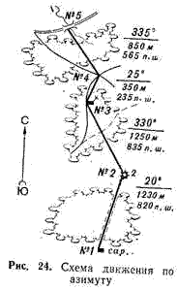
При организации движения подразделения по азимутам назначается направляющий, который определяет по компасу и выдерживает направления движения. Кроме того, назначаются два человека, которые ведут счет парам шагов. Если расстояния на схеме (в таблице) указаны в метрах, их переводят в пары шагов с учетом величины шага.

На точке № 1 (сарай) указатель мушки компаса устанавливают на отсчет 20° и отпускают тормоз магнитной стрелки. Затем компас поворачивают в горизонтальной плоскости до тех пор, пока северный конец стрелки не установится против нулевого деления шкалы. Визирная линия через целик и мушку при таком положении компаса и будет определять направление на точку № 2 (курган). Чтобы выдержать в пути это направление, на линии визирования замечают какой-нибудь удаленный промежуточный ориентир, который используется для выдерживания направления движения.

Перед началом движения стрелку компаса ставят на тормоз. Движение совершают строго прямолинейно в направлении промежуточного ориентира, при этом ведут счет пар шагов. У промежуточного ориентира вновь определяют по компасу направление, магнитный азимут которого равен 20°, замечают какой-нибудь удаленный промежуточный ориентир и движутся к нему. Таким образом, совершают движение, пока не будет пройдено 1230 м. Если курган будет виден еще до подхода к нему, последнюю часть участка проходят без промежуточных ориентиров.

На точке № 2 по компасу определяют направление, азимут которого равен 330°, замечают промежуточный ориентир и начинают движение, ведя счет парам шагов. Если промежуточных ориентиров на местности нет, например, в лесу, пустыне, степи, то направление движения выдерживают только по компасу. На точке № 3 определяют направление, азимут которого равен 25°, и движутся в этом направлении к перекрестку дорог (точка № 4), ведя счет парам шагов.

Из приведенного примера видно, что движение по азимутам совершается путем последовательного перехода от одного ориентира к другому.

Чтобы легче выдержать направление движения, кроме промежуточных часто используют вспомогательные ориентиры. Такими ориентирами служат обычно небесные светила: Солнце, Луна и яркие звезды. При пользовании ими необходимо примерно через 15 мин проверять азимут направления движения, так как небесные светила (кроме Полярной звезды) перемещаются по небосводу. Если долго двигаться в их направлении без контроля, можно значительно уклониться от маршрута.

Для выдерживания направлений движения используют также линейные ориентиры или следы от движения боевых машин (лыж).

Точность выхода к точкам поворота маршрута при движении по азимутам зависит от характера местности, условий видимости, ошибок в определении направлений, по компасу и измерении расстояний. Обычно отклонение от точки поворота, к которой надо было выйти, не превышает 1/10 пройденного расстояния, т. е. 100 м на каждый километр пройденного пути. Поэтому, если заданное расстояние пройдено, а намеченного ориентира не видно, его следует искать в пределах окружности, радиус которой равен 1/10 расстояния, пройденного от предыдущей точки поворота.

В некоторых случаях, например при движении по азимутам зимой на лыжах, пройденные расстояния измеряют приближенно по времени и скорости движения. Чтобы избежать потери ориентировки из-за неточного измерения расстояний, на точках поворота надо выбирать хорошо видимые издали ориентиры.

Обход препятствий. При движении по азимутам могут встречаться как естественные, так и искусственные препятствия (минные поля, лесные завалы и т. д.), которые легче обойти, чем преодолеть. Поэтому нужно уметь обходить препятствия, не теряя ориентировки.

Порядок обхода зависит от размеров и характера препятствия. Если противоположная сторона препятствия видна (рис. 25, а), то в точке А записывают количество пройденных пар шагов. Затем замечают ориентир (точку В) на противоположной стороне препятствия по направлению движения. Одним из изложенных ранее (см. разд. 2.6) методов определяют расстояние до намеченного ориентира, переводят это расстояние в пары шагов и прибавляют к ранее измеренному по маршруту расстоянию до точки А. После этого обходят препятствие по его границе. В точке В по заданному азимуту находят нужное направление и продолжают движение к очередной точке поворота маршрута.

В некоторых случаях замеченный за препятствием ориентир (точка В) бывает трудно опознать при подходе к нему. Чтобы проконтролировать правильность выхода к ориентиру, в точке А оставляют какую-нибудь заметку, например ставят веху или делают затес на дереве. При выходе в точку В определяют величину магнитного азимута направления на точку А (обратный азимут), который отличается от азимута заданного направления движения на этом участке маршрута на 180(. Провизировав на точку А по обратному азимуту и убедившись, что это направление точно совпадает с направлением на точку Л, продолжают движение.

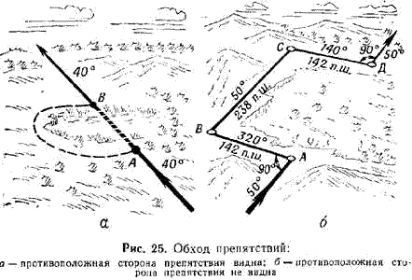

Если противоположная сторона препятствия не видна, то при выходе в точку Л (рис. 25,6) изучают местность и намечают сторону, по которой легче обойти препятствие. После этого по компасу определяют азимут направления вдоль границы препятствия (320°) и начинают движение, ведя счет парам шагов (142 п.ш.). При этом необходимо строго выдерживать прямолинейность движения.

На левой границе препятствия в точке В (любая точка на местности) делают остановку и определяют направление движения по азимуту, соответствующему направлению основного маршрута (50°). По этому направлению движутся до выхода за препятствие (до точки С). В точке С определяют направление движения, параллельное линии АВ, т. е. обратный азимут направления АВ 140°. Двигаясь по направлению линии СД, отсчитывают количество пар шагов, равное измеренному по линии АВ, т. е. 142 пары шагов.

В точке Д определяют по азимуту направление движения, соответствующее направлению движения до выхода к препятствию (50°); к количеству пар шагов, измеренному до точки Л, прибавляют расстояние ВС (238 пар шагов) и продолжают движение к намеченной ранее точке поворота маршрута.

Подготовка данных для движения по азимуту

Данные, необходимые для движения по азимутам {магнитные азимуты направлений между точками поворота на маршруте и расстояния между ними), определяют по крупномасштабной карте.

Подготовка данных для движения по азимутам включает изучение местности по карте, выбор маршрута и ориентиров на его участках, определение магнитных азимутов направлений и расстояний между выбранными ориентирами, оформление данных на карте или составление схемы (таблицы) движения.

При изучении местности оценивают ее проходимость, маскировочные" и защитные свойства, определяют труднопроходимые и непроходимые препятствия и пути их обхода Начертание маршрута зависит от характера местности, наличия ориентиров на ней и условий предстоящего движения. Главное - это выбрать маршрут, позволяющий быстрый и скрытный от противника выход к назначенному пункту (объекту). Маршрут выбирают с таким расчетом, чтобы он имел минимальное количество поворотов. Точки поворота маршрута намечают у ориентиров, которые можно легко опознать на местности (постройки башенного типа, перекрестки дорог, мосты, путепроводы, геодезические знаки). Расстояния между ориентирами при движении по маршруту днем пешим порядком не должны превышать 1 - 2 км, а при движении на машине и выдерживании направлений движения по гирополукомпасу - 6 - 10 км. Для движения ночью ориентиры по маршруту намечаются чаще. Чтобы обеспечить скрытный выход к указанному пункту, маршрут намечают по лощинам, массивам растительности и другим объектам, обеспечивающим маскировку движения. Необходимо избегать передвижений по Гребням возвышенностей и открытым участкам. Примерный вариант выбора маршрута показан на рисунке.

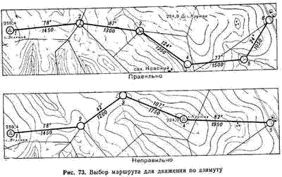

Выбранные ориентиры обводят кружками и соединяют прямыми линиями. Линии маршрута, которые не пересекают вертикальную линию координатной сетки, полезно продолжить до пересечения с ближайшей из них, чтобы в дальнейшем удобнее было измерять дирекционные углы Дирекционные углы направлений по маршруту измеряют транспортиром яли артиллерийским кругом, которые обеспечивают точность измерения угла с ошибкой ± 1 - 2°, Для, более точного измерения углов по карте используют хордоугломер. Измеренные дирекционные углы направлений переводят в магнитные азимуты. Расстояния между выбранными по маршруту движения ориентирами измеряют с помощью циркуля - измерителя и линейки с миллиметровыми делениями. Если маршрут намечен по холмистой (горной) местности, то в измеренные по карте расстояния вводится поправка за рельеф.

Определенные значения магнитных азимутов и расстояний тщательно проверяют, так как грубая ошибка измерения хотя бы одного азимута или расстояния приводит к отклонению от намеченного маршрута и н конечном счете к потере ориентировки.

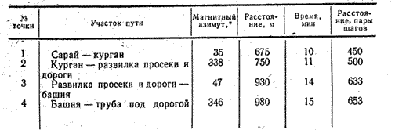

Таблица 1. Данные необходимые для движения по азимутам

Данные, необходимые для движения по азимутам, оформляют на карте, а если карту с собой не берут, составляют схему маршрута (рис. 9 13) или таблицу 1.

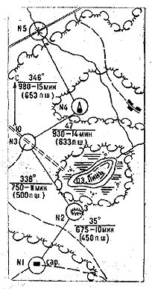

Рисунок 1. Схема маршрута движения по азимутам.

Схему составляют в такой последовательности. На чистый лист бумаги переносят с карты начальную точку, ориентиры на поворотах и конечную точку маршрута. Расположение ориентиров на схеме должно быть подобно их положению на карте Все ориентиры изображают на схеме такими же условными знаками, как и на карте. Затем ориентиры нумеруют и соединяют прямыми линиями Против каждой линии выписывают исходные данные для движения в виде дроби: в числителе - магнитный азимут, в знаменателе - расстояние в метрах и время движения в минутах. Если движение по азимутам будет совершаться пешим порядком, то расстояние в метрах переводят в пары шагов и выписывают на схему в скобках. После этого наносят на схему стрелку север - юг и дополнительно показывают в стороне от маршрута, а также по маршруту ориентиры, которые могут быть использованы при движении как промежуточные или вспомогательные.

В тех случаях, когда требуется выдержать лишь общее направление движения, например направление наступления, схему (таблицу) движения не составляют. Азимут направления движения определяют непосредственно на местности по компасу и объявляют устно.

Ориентирование в особых условиях

Ночью ориентироваться на местности сложнее, чем днем. Многие предметы, которые днем легко опознаются, ночью становятся трудно различимыми, внешний вид и очертания их подчас резко меняются, расстояния до предметов (ориентиров) кажутся больше, чем днем. Все эти особенности существенно затрудняют ориентирование ночью.

Маршрут для движения ночью намечают обычно вдоль линейных ориентиров, что облегчает выдерживание направлений движения. В качестве вспомогательных ориентиров используют небесные светила, удаленные светящиеся точки (огни), а также местные предметы и формы рельефа, проектирующиеся на фоне неба.

При ориентировании на местности ночью наряду с простейшими способами часто применяют более совершенные способы и технические средства: направление движения (атаки) указывают лучом прожектора, световыми трассами или световыми створами; широко используют приборы ночного видения, наземную навигационную аппаратуру и радиосредства.

Зимой внешний вид местности значительно изменяется. Многие неровности (углубления) местности заносятся снегом, и поверхность сглаживается. Отдельные ориентиры (перекрестки дорог, ручьи, заболоченные участки), покрытые снегом, не просматриваются. Все это в значительной мере усложняет ориентирование.

При движении на лыжах направление движения обычно выдерживают по компасу, а при движении на боевой машине-по гирополукомпасу. Днем на открытой местности следы от лыж или машины используют для проверки выдерживания направления движения. Хорошими ориентирами зимой, особенно ночью, могут служить населенные пункты, отдельные рощи, опушки леса, железные и шоссейные дороги, мосты через широкие реки и другие площадные и линейные ориентиры.

В пустынной местности ориентирование затрудняется тем, что она однообразна, на ней редко встречаются местные предметы, которые могут служить ориентирами. Отрицательно влияют на условия ориентирования также миражи, сильный зной и большая запыленность воздуха. При движении по пескам увеличивается пробуксовка колесных и гусеничных машин, что затрудняет пользование спидометром. В качестве ориентиров в пустыне могут служить курганы, колодцы, русла высохших рек, группы деревьев у заброшенных оазисов, небольшие участки такыров и солончаков, наружные знаки геодезических пунктов.

В целом ориентиров в этих района? мало, но при благоприятных условиях видимости они просматриваются издалека.

Маршруты движения в пустынной местности прокладываются обычно по колонным путям. Движение совершается, как правило, по азимутам. Заданные направления выдерживаются по компасу и наземным навигационным приборам. В качестве вспомогательных ориентиров служат небесные светила, следы от машины (при движении на машинах), а также расположение дюн, барханов и ряби на песке, что связано с направлением господствующих ветров и практически постоянна для данного района.

В горах ориентирование затрудняется из-за сильнопересеченного рельефа горной местности. Поэтому условия обзора могут резко меняться в связи с частыми изменениями направления движения.

Движение в горах совершают обычно по дорогам и тропам в горных проходах и через перевалы, вдоль ручьев и рек. Если направление движения не совпадает с направлением линейного ориентира, то его выдерживают по компасу и вспомогательным ориентирам (небесным светилам и выделяющимся вершинам гор). При использовании форм рельефа в качестве ориентиров следует помнить, что их очертание может резко изменяться при наблюдении с различных точек маршрута.

Целеуказание

Целеуказание по карте включает определение по карте и передачу по техническим средствам связи или каким-либо другим способом данных о местоположении целей (объектов) на местности. Оно обычно применяется, когда передающий и принимающий целеуказание находятся на значительном удалении друг от друга. Целеуказание должно быть кратким, понятным и достаточно точным.

В зависимости от обстановки и характера решаемых задач местоположение целей (объектов), нанесенных на карту, указывают различными способами: по квадратам координатной (километровой) сетки, прямоугольными координатами, географическими координатами, от ориентира, от условной линии.

По квадратам координатной сетки указывают приближенное местоположение цели или объекта, когда достаточно знать, в каком квадрате координатной сетки карты цель находится. Квадрат, в котором находится цель (объект), указывают подписями (номерами) образующих его километровых линий, вначале нижней горизонтальной линии (абсциссы X), а затем левой вертикальной линии (ординаты У). В письменном документе квадрат указывают в скобках после наименования объекта, например, высота с отметкой 245,2 (4814) (рис. 1). При устном докладе вначале указывают квадрат, а затем наименование объекта: квадрат 4814, высота с отметкой 245,2.

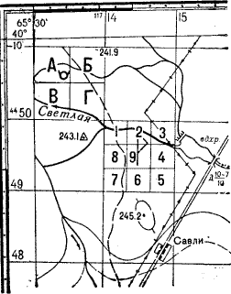

Рис.1 Целеуказание по квадратам координатной сетки карты.

Для более точного указания местоположения объекта квадрат координатной сетки делят на девять частей, которые обозначают цифрами. Цифру, уточняющую местоположение объекта внутри квадрата, добавляют при целеуказании к обозначению квадрата, например, КНП (4914-9). Такое целеуказание называют целеуказанием «по улитке». Его точность для карты масштаба 1 : 50 000 составляет около 300 м, а для карты масштаба 1 : 100000 — около 500 м.
В отдельных случаях при уточнении местоположения объекта квадрат на карте делят на четыре части, обозначаемые прописными буквами, например, миномет (5013-А).

На склейке карт, покрывающей район протяженностью с севера на юг или с запада на восток более 100 км, оцифровка километровых линий в двухзначных числах может повториться (см. подразд. 7.3). Чтобы исключить неопределенность в положении объекта, квадрат при целеуказании обозначают шестью цифрами. К абсциссе X и ординате У добавляют сотни километров (по одной цифре мелкого шрифта в оцифровке координатных линий), например, высота 245,2 (448714).

Целеуказание вышеперечисленными приемами по радио открытым текстом противник может легко расшифровать и принять необходимые меры к выводу целей из-под ударов. Чтобы вести скрытое целеуказание, километровым линиям присваивают произвольные номера, которые необходимо знать передающему и принимающему целеуказание.

От ориентира. В районе боевых действий на карте выбирают несколько ориентиров, присваивают им условные наименования, которые записывают на карте. Через каждый ориентир проводят взаимно перпендикулярные линии, параллельные линиям километровой сетки. При указании цели называют ближайший к ней ориентир, затем расстояния до нее по перпендикулярам. Например (рис. 2): «Сокол, юг — 200, запад — 500, САУ». Данные целеуказания записывают так; САУ (Сокол, ю200, з500). Целеуказание от ориентира можно осуществлять также указанием расстояния до цели и направления на нее. Например: «Голова танковой колонны — 7 км северо-западнее Клин». Если ориентирам не присваивались условные наименования, то при целеуказании от ориентира необходимо указывать квадрат, в котором ориентир находится, например, КНП — 2 км севернее СНОВ (4567). В таких случаях в качестве ориентиров принимают обычно крупные населенные пункты, озера и т. п.

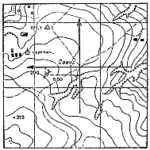

Рис.2 Целеуказание от ориентира.

От условной линии целеуказание применяется чаще всего в движении, особенно в танковых подразделениях. Заранее на карте проводят линию в направлении действий подразделений (рис. 3), относительно которой указывают положение целей. На линию наносят сантиметровые деления. Начальную и конечную точки линии обозначают буквами. Таких линий может быть несколько. Все их наносят на рабочие карты передающий и принимающий целеуказание. Положение цели на снимку карте указывают в таком порядке. Вначале называют условное наименование линии, затем отрезок линии до цели в сантиметрах и длину перпендикуляра от линии до цели в сантиметрах. Например: «Прямая АБ, четыре и девять, вправо два и ноль, ПТУР». При необходимости данные целеуказания записывают в таком порядке: «Противотанковое орудие (АБ — 7,3, влево 1,5)».

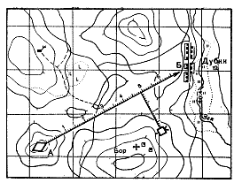

Рис.3 Целеуказание от условной линии.

